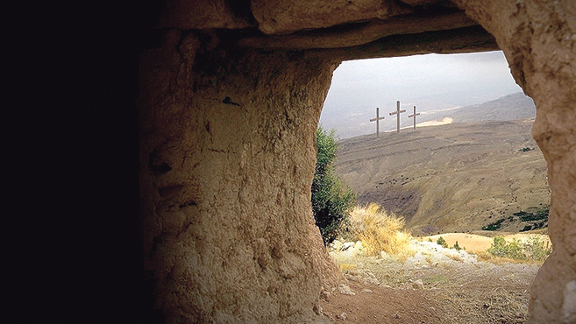**„Eljött a szép húsvét reggele,**

**Feltámadásunk édes ünnepe.”**

**Kedves 3. és 4. osztályos gyerekek!**

Közeledik húsvét, amelyen az Úr Jézus feltámadására emlékezünk.

Az ünnepi felkészülésetekhez szeretnénk hozzájárulni egy kis elmélyüléssel, együttgondolkodással érdekes szövegeken, feladatokon keresztül. Tartsatok velünk ebben a kalandban és keressétek meg, olvassátok el a nektek küldött linkeket, szövegeket! Ha érdekesnek találjátok őket, akkor jelentkezzetek a versenyünkre és nézzük meg, ki tud többet a húsvétról!

**A felkészüléshez ajánljuk:**

A Bibliából Márk evangéliuma 14-16.

Mester Györgyi: Nyuszi ül a fűben…és festeget

Kósa László – Szemerkényi Ágnes: Apáról fiúra – Néprajzi kalauz (Móra Könyvkiadó)

Tátrai Zsuzsanna – Karácsony Molnár Erika: Jeles napok, ünnepi szokások (Mezőgazda

Kiadó)

**Jelentkezési határidő:** 2025. április 4.

A versenyt online rendezzük a Redmenta felületén, amelynek feladatait 2025. április 11-én 11-től 14 óráig oldhatjátok meg 30 perces időtartamban.

A versenyre 2 fős csapatok jelentkezését várjuk a 3. és 4. osztályos korosztályból, osztályonként maximum 1 csapatot nevezve a [kalmandizoltanne@gmail.com](mailto:kalmandizoltanne@gmail.com) e-mail címen.

**Nevezési díj nincs.**

Az eredményekről 2025. április 16-ig postai úton értesítjük a nyerteseket és küldjük az okleveleket az értékes ajándékokkal.

Várunk szeretettel a húsvéti kalandunkra: Tünde néni és Márti néni

**„Eljött a szép húsvét reggele,**

**Feltámadásunk édes ünnepe.”**

**Kedves Pedagógusok, Hitoktatók!**

Közeledik húsvét, amelyen az Úr Jézus feltámadására emlékezünk.

Az ünnepi felkészüléshez szeretnénk hozzájárulni egy kis elmélyüléssel, együttgondolkodással érdekes szövegeken, feladatokon keresztül. Tartsanak velünk ebben a kalandban, segítsék tanítványaikat a versenyre való nevezésben, felkészülésben és nézzük meg, ki tud többet a húsvétról!

**A felkészüléshez ajánljuk:**

A Bibliából Márk evangéliuma 14-16.

Mester Györgyi: Nyuszi ül a fűben…és festeget

Kósa László – Szemerkényi Ágnes: Apáról fiúra – Néprajzi kalauz (Móra Könyvkiadó)

Tátrai Zsuzsanna – Karácsony Molnár Erika: Jeles napok, ünnepi szokások (Mezőgazda

Kiadó)

**Jelentkezési határidő:** 2025. április 4.

A versenyt online rendezzük a Redmenta felületén, amelynek feladatait 2025. április 11-én 11-től 14 óráig oldhatjátok meg 30 perces időtartamban.

A versenyre 2 fős csapatok jelentkezését várjuk a 3. és 4. osztályos korosztályból, osztályonként maximum 1 csapatot nevezve a [kalmandizoltanne@gmail.com](mailto:kalmandizoltanne@gmail.com) e-mail címen.

**Nevezési díj nincs.**

Az eredményekről 2025. április 16-ig postai úton értesítjük a nyerteseket és küldjük az okleveleket az értékes ajándékokkal.

Várjuk szeretettel a húsvéti kalandunkra: Kálmándi Zoltánné és Fehérné Szóráth Márta

***„Eljött a szép húsvét reggele,***

***Feltámadásunk édes ünnepe.”***

**Nevezési lap**

3. évfolyam

A versenyre jelentkező iskola:

Neve:………………………………………………………………………………

Címe:……………………………………………………………………………...

Telefon:……………………………………………………………………………

E-mail:…………………………………………………………………………….

A nevezett 2 fő neve:………………………………………………………………

A kapcsolattartó pedagógus:

Neve:………………………………………………………………………………

Telefon:………………………………………………………………………

E-mail:……………………………………………………………………………

**Jelentkezési határidő: 2025. április 4.**

A jelentkezési lapot a [kalmandizoltanne@gmail.com](mailto:kalmandizoltanne@gmail.com) címre kérjük visszaküldeni.

Dátum: ………………………………......

 …………………………………............

Kapcsolattartó pedagógus

***„Eljött a szép húsvét reggele,***

***Feltámadásunk édes ünnepe.”***

**Nevezési lap**

4. évfolyam

A versenyre jelentkező iskola:

Neve:………………………………………………………………………………

Címe:……………………………………………………………………………...

Telefon:……………………………………………………………………………

E-mail:…………………………………………………………………………….

A nevezett 2 fő neve:………………………………………………………………

A kapcsolattartó pedagógus:

Neve:………………………………………………………………………………

Telefon:………………………………………………………………………

E-mail:……………………………………………………………………………

**Jelentkezési határidő: 2025. április 4.**

A jelentkezési lapot a [kalmandizoltanne@gmail.com](mailto:kalmandizoltanne@gmail.com) címre kérjük visszaküldeni.

Dátum: ………………………………......

 …………………………………............

Kapcsolattartó pedagógus